Produkcja z tworzyw sztucznych – jak to działa?
Produkcja z tworzyw sztucznych to wielopoziomowy proces. Sprawdź jak to się odbywa.

Produkcja z tworzyw sztucznych – co warto wiedzieć?
Dzięki obecnej technologii produkcja z tworzyw sztucznych może powstawać masowo, a jej producent jest w stanie wytworzyć elementy nawet o najmniejszych detalach. Jest to istotne przy różnego rodzaju maszynach i konstrukcjach, takich jak samochody, sprzęt RTV i AGD, lub też przedmiotach codziennego użytku, takich jak maszynki do golenia.
W jaki sposób odbywa się produkcja z tworzyw sztucznych
Alkaz Plastics pracuje na najwyższej jakości sprzęcie, dzięki czemu z niezwykłą precyzją tworzymy nawet najbardziej skomplikowane elementy. Produkcja z tworzyw sztucznych to nasza specjalność, a nasz produkt końcowy spełnia wszystkie wymagania klienta. Wytwarzamy detale, tak z form dostarczonych przez klienta, jak i tych wykonanych przez naszą firmę, które tworzymy na podstawie dostarczonych wytycznych.

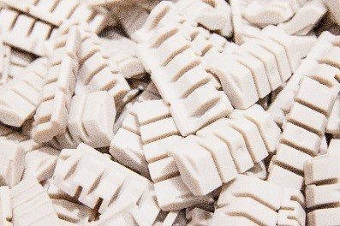
Jakie materiały używane są przy produkcji z tworzyw sztucznych?
Alkaz Plastics oferuje usługę wtrysku wielokomponentowego. Pracujemy na różnych materiałach, w tym tworzyw sztucznych, metalu, a także materiałów miękkich. Co ważne, stałą częścią każdego procesu w naszej firmie jest kontrola jakości wg ISO 9001:2015. Nasi klienci mogą więc być pewni, że otrzymują produkt najwyższej jakości. W naszym zakładzie tworzymy tak mniejsze, jak i większe detale.

